国庆“五个一”

食育是促进青少年健康成长的重要内容，是落实立德树人根本任务，提升学生发展核心素养，推动形成厉行节约反对浪费文明风尚的重要举措。让学生在食育中形成劳动光荣、劳动伟大的正确观念，形成良好的劳动习惯和积极的劳动态度。国庆期间，七5班的同学们做到了“五个一”：一次买菜、一次洗菜切菜、一次烧菜、一次洗碗、一次感悟，同学们不仅掌握了劳动技能，还体会到了劳动的艰辛。

虽然同学们对买菜还有些生疏，但也不难看出，个个都是精打

细算的“小当家”呢!

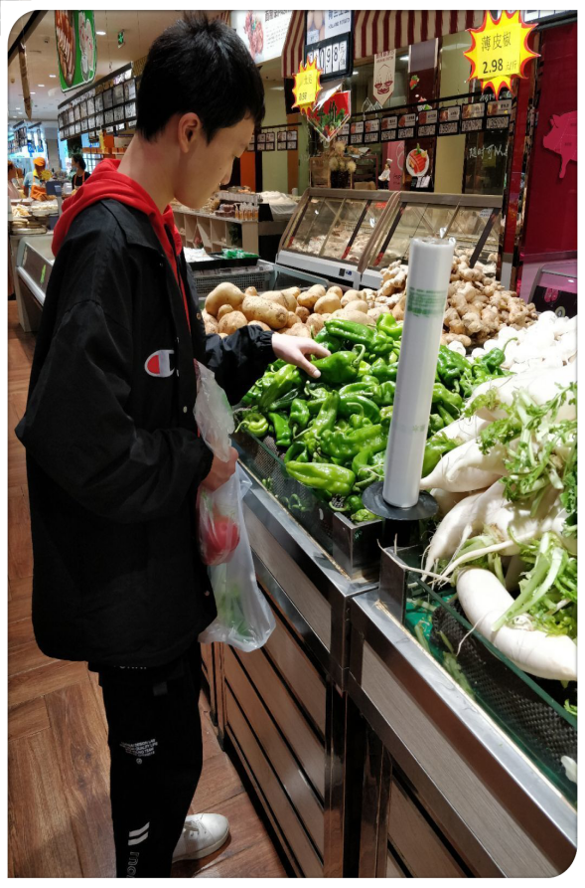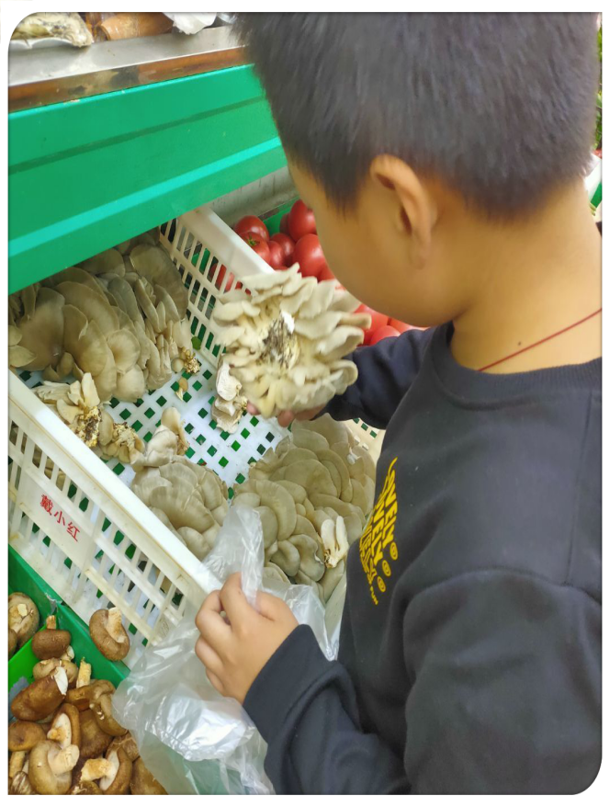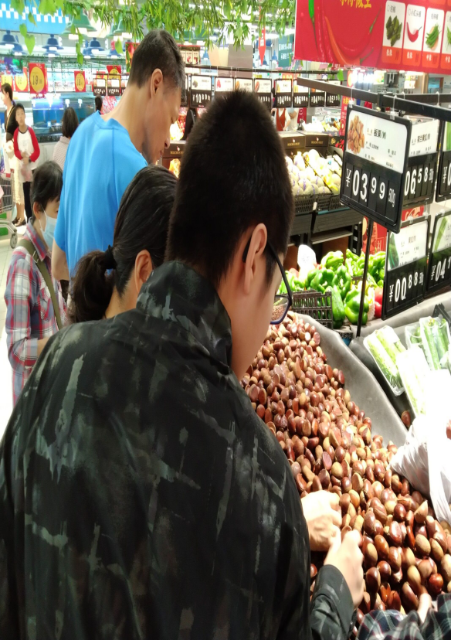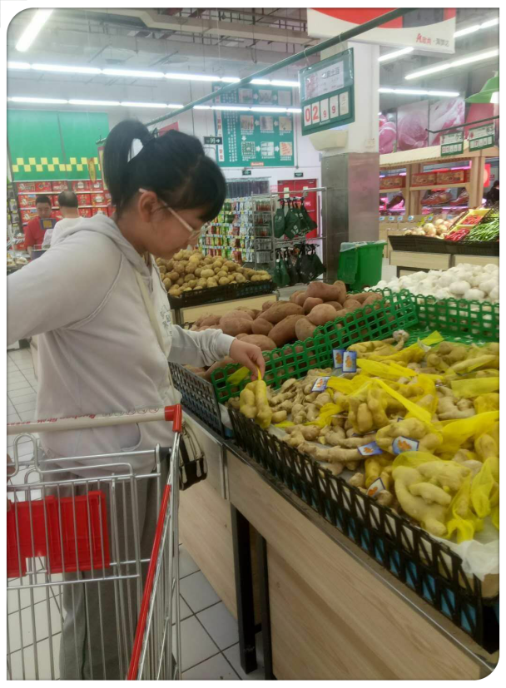

烧菜前定要先将菜洗干净，切好。水流顺着同学们的手臂冲撒在蔬菜上，冲掉了泥土，也冲掉了所有不宁的心绪。看他们用微微颤抖的手拿起菜刀，不禁为他们捏了一把汗。他们小心翼翼地切着每一样菜，虽然耗时很长，但对于第一次拿刀的他们来说，已是不错的成绩。

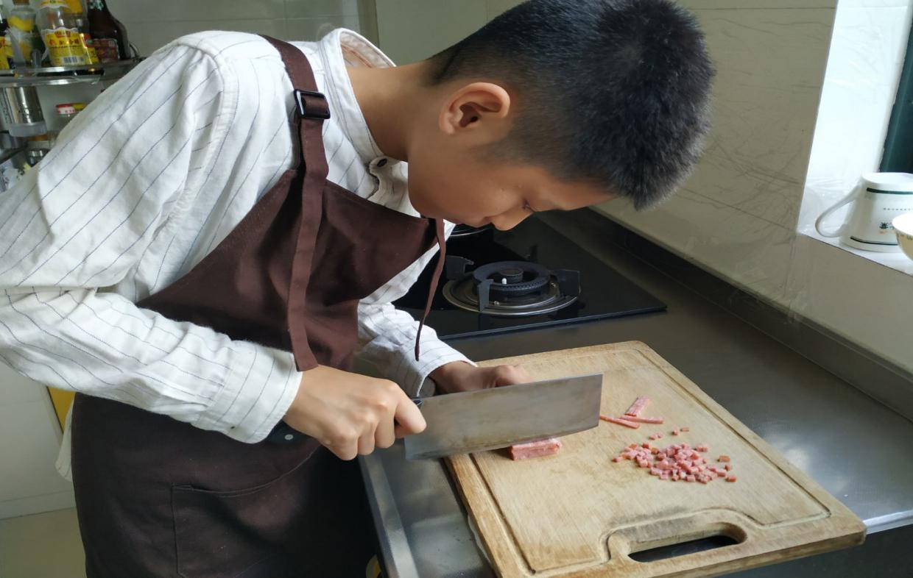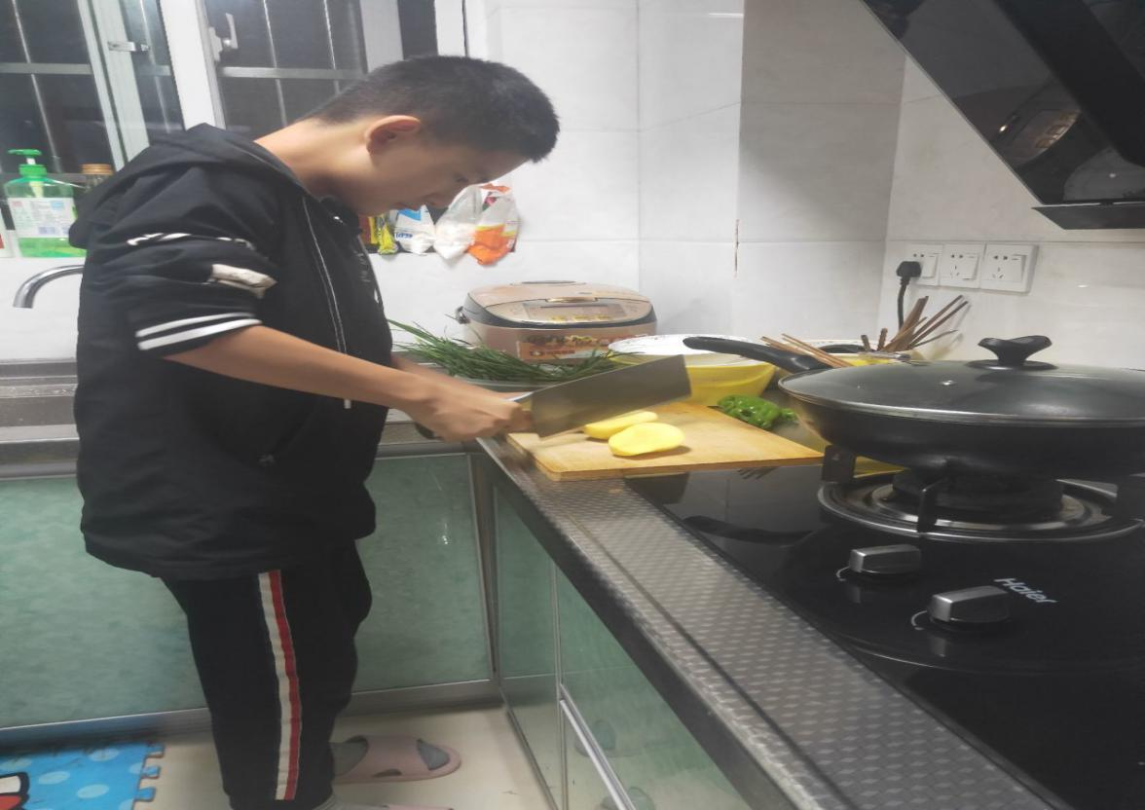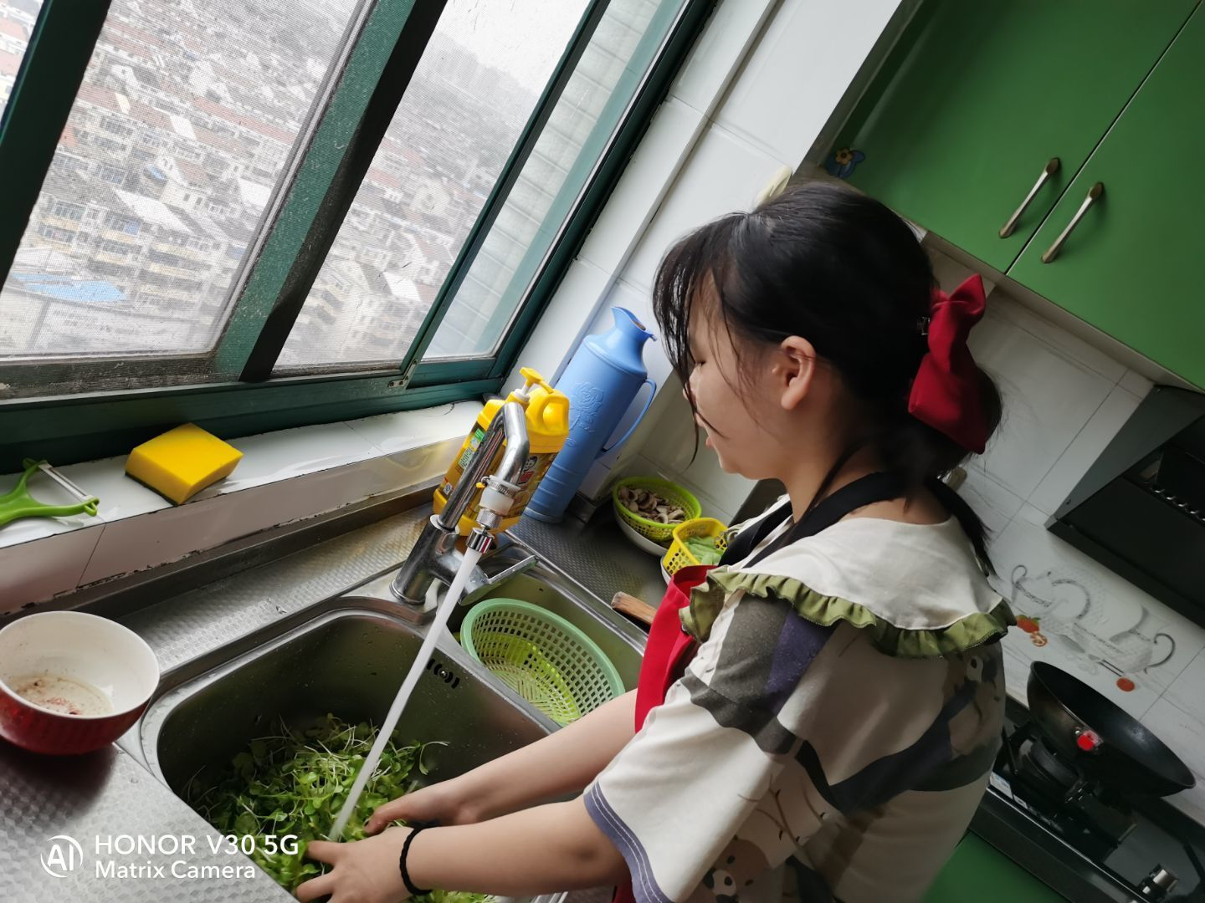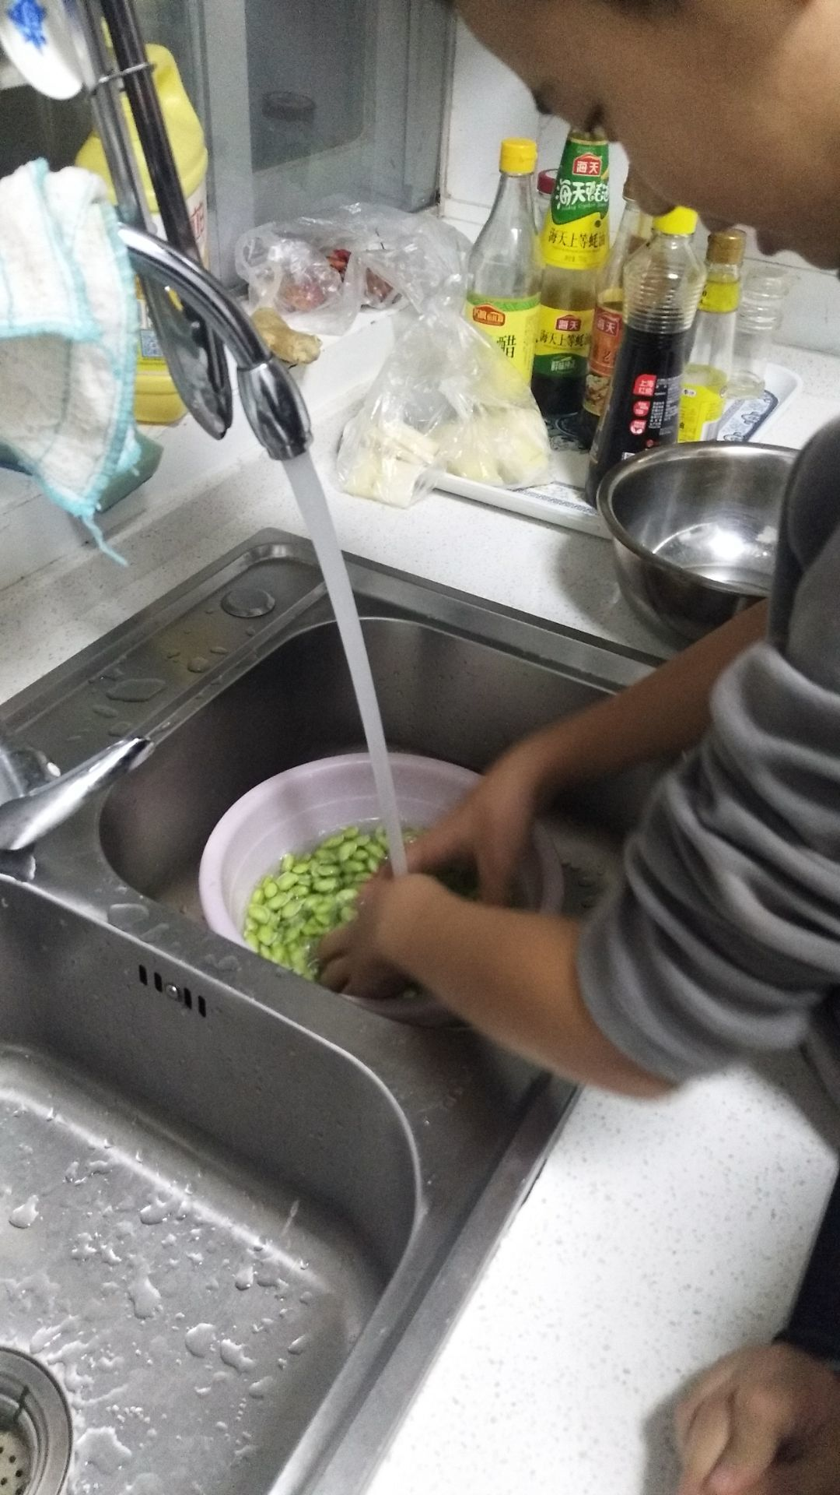

开始烧菜啦！汗水顺着他们的脸颊滑落，但他们的脸上却洋溢着快乐的笑容。倒油，撒调料，再炒一炒，美味的菜肴即将新鲜出锅！

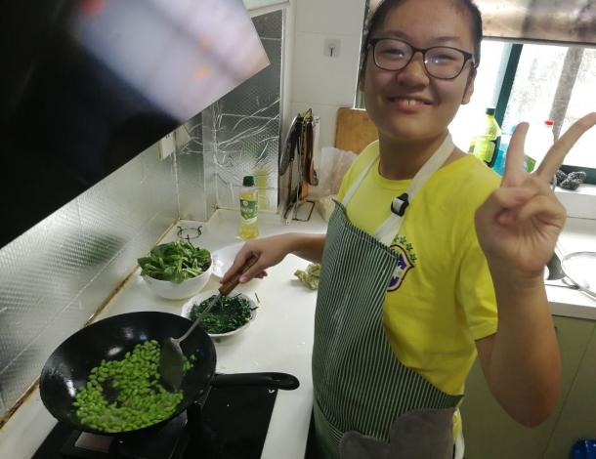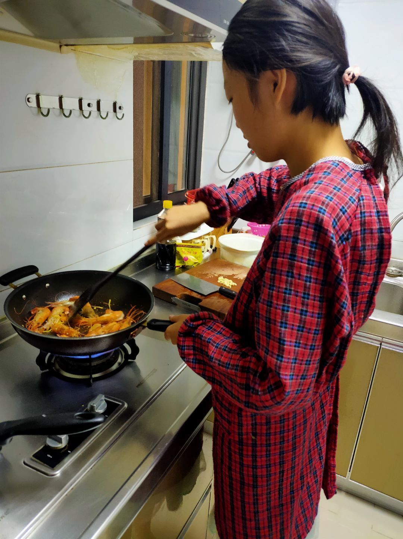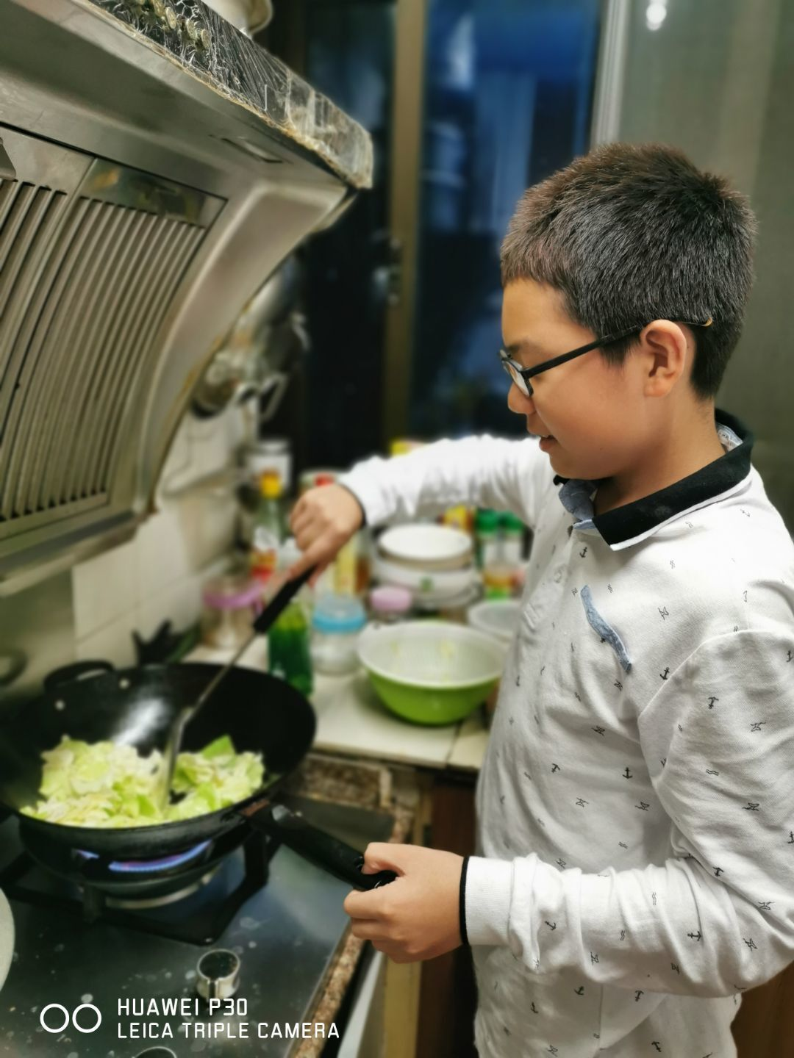

哇，出锅了！真是色、香、味俱全啊!快准备好纸巾，看着都想流口水呢。

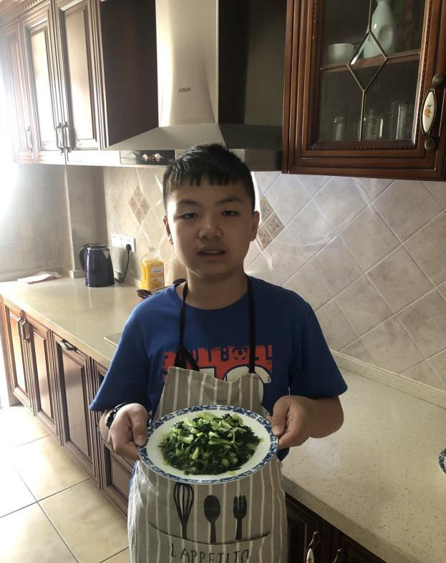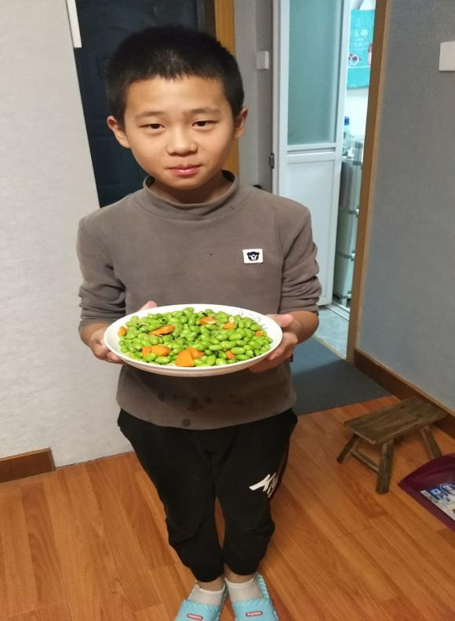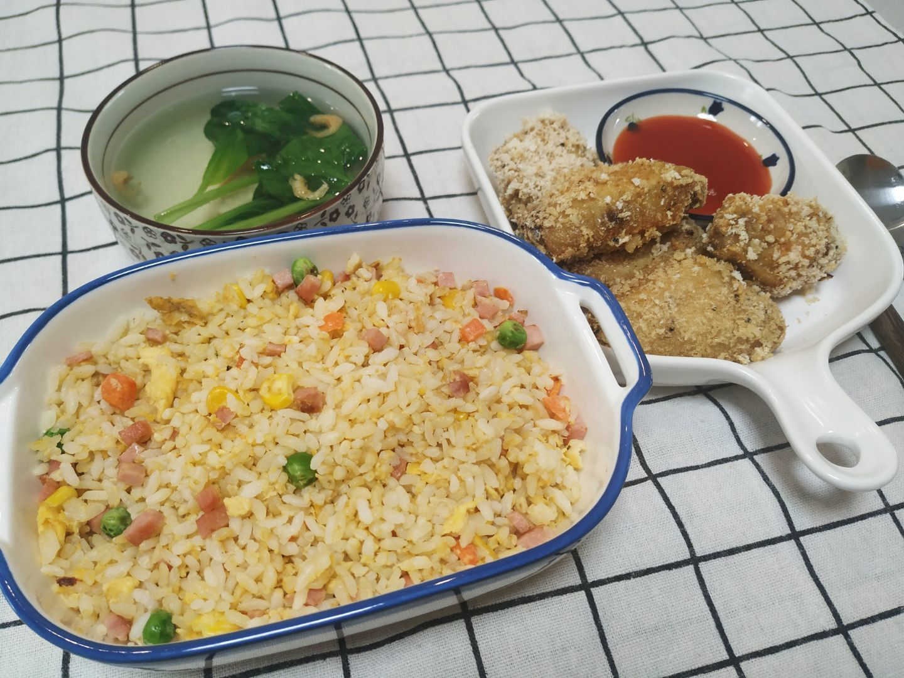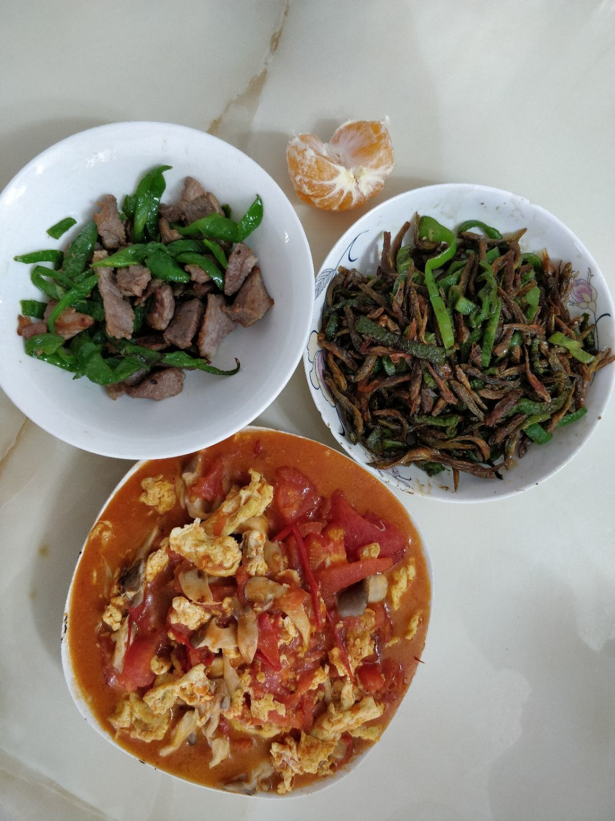

吃完饭，该洗碗了。洗刷刷，洗刷刷，数我最勤劳。

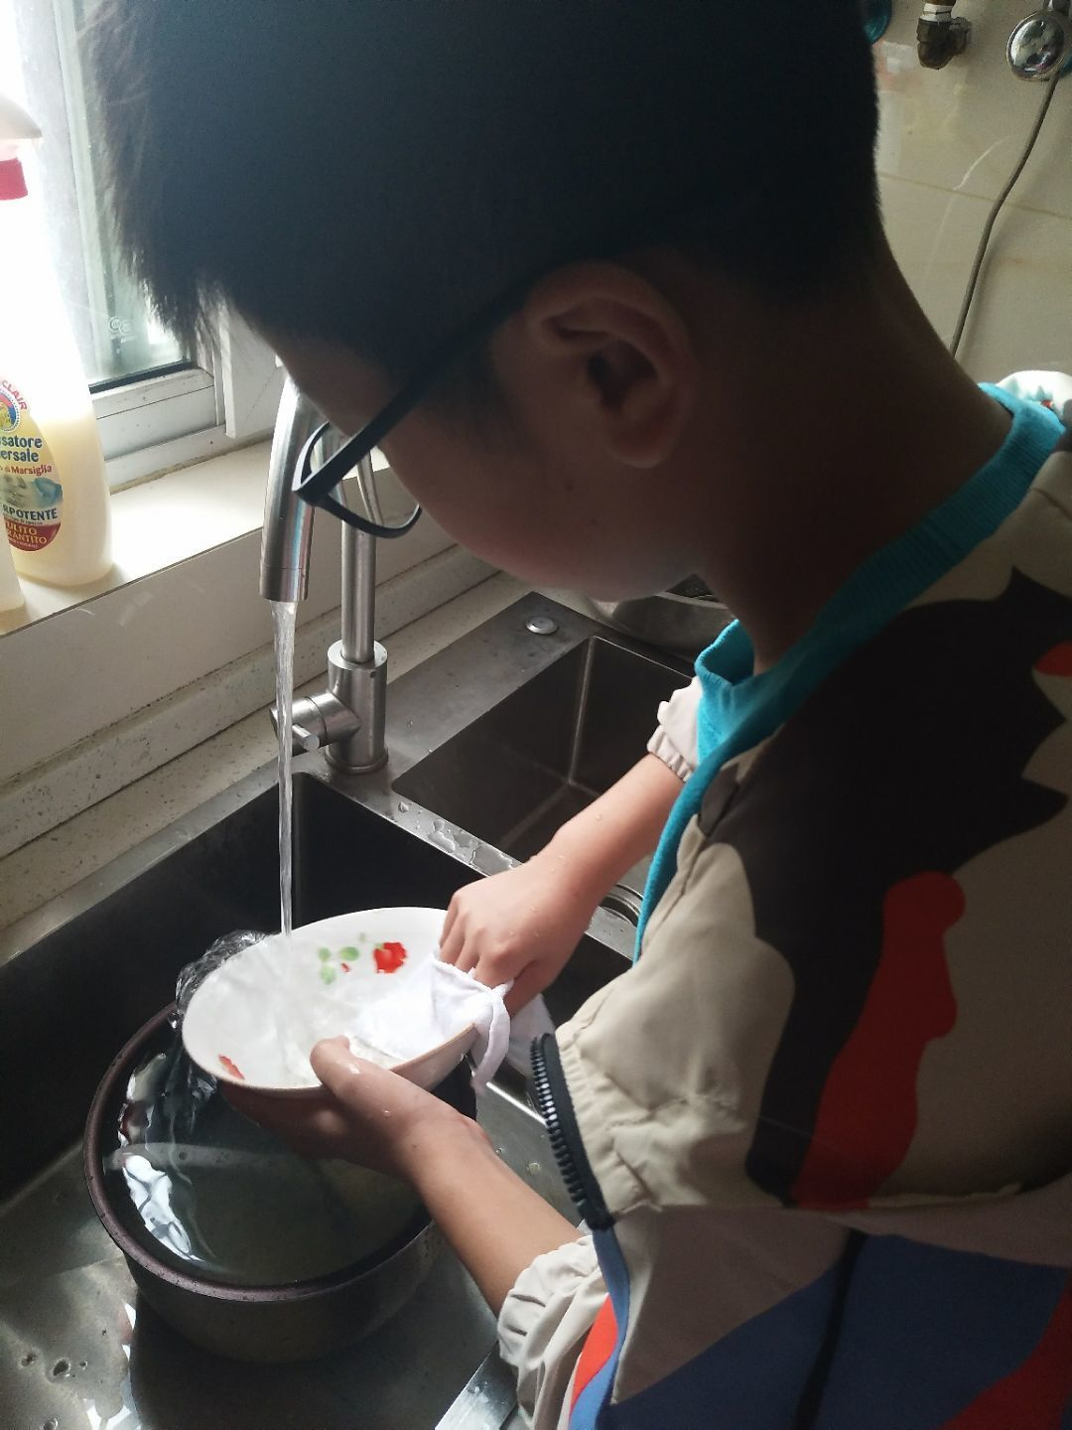

这次活动，让同学们体会到了父母的不易，也懂得了感恩。劳动造就了人，让我们争做勤劳的好少年！